Муниципальное казенное дошкольное образовательное учреждение

«Акушинский район» с. Акуша

Акушинского района

РД

Воспитатель: Исмаилова Асият Халипаевна

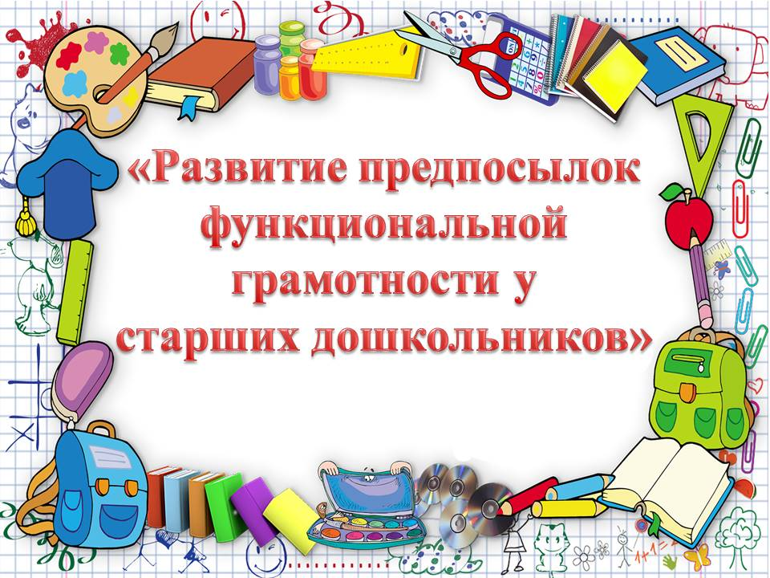

с. Акуша

2023 год

Современные дети проявляют большой интерес к всевозможным цифровым технологиям. Работа педагога должна строиться таким образом, чтобы помочь детям с легкостью воспринимать окружающий их мир, научить адаптироваться в любых ситуациях, быть инициативным, способным творчески мыслить, находить нестандартные решения и идти к поставленной цели с желанием победить. Таким образом, развитие функциональной грамотности в дошкольном возрасте является актуальной задачей в настоящее время.

Функциональная грамотность рассматривается, как способность использовать все постоянно приобретаемые в жизни знания, умения и навыки для решения максимально широкого диапазона жизненных задач в различных сферах человеческой деятельности, общения и социальных отношений.

***Главная цель*** моей деятельности – вовлечь, заинтересовать каждого ребёнка, создать благоприятные условия развития социализации и индивидуализации детей, путём развития предпосылок функциональной грамотности у детей старшего дошкольного возраста.

***Главной своей задачей*** в работе считаю выбор наиболее эффективных и доступных методов и приемов организации дошкольников, которые позволили бы максимально использовать индивидуальные возможности каждого ребенка, создать ситуацию успеха.

***Свою работу***строю на следующих принципах:

***От простого к сложному****,* где предусмотрен переход от простых занятий к сложным.

***Принцип наглядности*** выражается в том, что у детей более развита наглядно-образная память, чем словесно-логическая, поэтому мышление опирается на восприятие или представление.

***Принцип индивидуализации*** обеспечивает вовлечение каждого ребенка в воспитательный процесс.

***Связь обучения с жизнью****:* изображение должно опираться на впечатление, полученное ребенком от окружающей действительности.

***Методы и приемы:***

- побуждение, стимулирование деятельности, наводящие вопросы, совместная деятельность;

- проблемные и игровые обучающие ситуации;

-проблемно-поисковый метод (помогает воспитывать интерес к поисковым действиям);

- развивающие игры и упражнения (помогают направить внимание детей на сравнение, анализ, синтез и т. д.);

- задания творческого типа (с одновременной активизацией мышления и воображения, что позволяет повышать творческую и познавательную деятельность детей);

- учебно-методические (формируют мотивацию для обучения в школе); связь результатов опытов с повседневной жизнью, наблюдениями детей дома и на улице;

- методы стимулирования и мотивации (предвосхищения, оценка).

**Функционально грамотный** человек – это непросто тот, кто научился читать и писать, а тот, кто способен применять свои знания на практике и усовершенствовать их, самостоятельно обучаться, развиваться и тем самым помогать развитию современного общества. То есть

**Функциональная грамотность** связана с готовностью:

- добывать знания;

- применять знания и умения;

- оценивать знания и умения;

- осуществлять саморазвитие.

При планировании заданий учитываю возрастные особенности детей и руководствуюсь принципом «от простого к сложному», т.е. каждое последующее задание сложнее предыдущего.

Дети на занятиях выступают в роли соискателей и сами участвуют в процессе поиска решения проблемы.

Для организации детского экспериментирования в группах старшего возраста, мной были созданы«Мини – лаборатории»с учетом возрастных и индивидуальных особенностей дошкольников. Кроме того, разработаны и подобраны «Картотеки познавательных экспериментов» для детей младшего и старшего возраста,  собраны коллекции объектов и предметов окружающей действительности. Картотека опытов и экспериментов позволяет систематизировать естественно-научные эксперименты для детей.

Коллекции объектов и предметов окружающей действительности способствуют формированию представлений об их особенностях, свойствах и качествах.

Любой вид деятельности, направленной на познавательное развитие дошкольника, важно сопровождать наглядными приёмами обучения:

* картинки,
* схемы,
* видеоролики,
* презентации (применение ИКТ),

Практические приёмы обучения помогают детям глубже окунуться в познание окружающей действительности. Эти методы часто эффективнее дидактических игр.

Из словесных приёмов обучения использую беседа и развитие связной монологической речи, что на мой взгляд, способствует поддержанию познавательного интереса у детей. Ведь в обоих вариантах ребёнок учится формулировать свои мысли, наблюдать реакцию собеседника на свои слова, находить аргументы. В ходе беседы дети значительно пополняет свой багаж знаний.

**Актуальность** заключается в необходимости организации педагогической деятельности, ведение новых подходов в педагогической практике, который тесно связан с повседневной жизни дошкольников и с формированием основ функциональной грамотности.

**Новизна:**заключается в систематизации мероприятий, направленных на формирование предпосылок функциональной грамотности у детей старшего дошкольного возраста в занимательной игровой форме, с использованием квест - игры и игрового интерактивного оборудования, с привлечением к сотрудничеству социальных партнеров.

Таким образом, используя и сочетая в своей работе различные современные педагогические технологии, методы и приемы, начиная с младшей группы, закладываем фундамент по формированию и развитию у детей дошкольного возраста азы по формированию функциональной грамотности. Из своего опыта работы могу с уверенностью сказать, что при формировании функциональной грамотности весь образовательный и воспитательный процесс необходимо тщательно организовывать и продумывать. Только в этом случае будет возможно достигнуть положительных результатов.